# **ChatGPT má jasno, ktorý gril je najlepší (nielen) na túto sezónu**

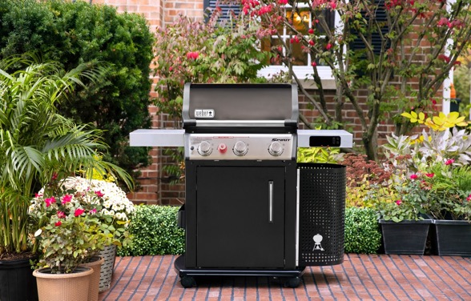

**Ľudia dávajú umelej inteligencii rôzne otázky a zadania. Keďže je obdobie grilovačiek, opýtali sme sa jej na to, aký gril by nám odporučila. Čo by si vybral ChatGPT, keby vedel grilovať?**

V dnešnej dobe sa umelá inteligencia (AI) široko využíva v mnohých oblastiach, vrátane spotrebiteľských odporúčaní. Keď sme sa AI spýtali, ktorý gril je najlepší, vybrala osvedčenú klasiku, ktorú nájdeme aj na slovenskom trhu.

AI sa môžete opýtať nielen na značku, ale aj na to, podľa akých kritérií máte gril vyberať, na čo sa sústrediť, aké modely sú k dispozícii a podobne. Jednoznačne vybrala značku [Weber.](https://www.weber.com/SK/sk/home/) Prečo je práve táto značka považovaná za najlepšiu voľbu? Aj tu má svoje odpovede:

**1. Dlhoročná tradícia a skúsenosť**

Weber je značka s bohatou históriou, ktorá siaha až do roku 1952. Dlhoročná skúsenosť v odbore je teda zárukou kvality a spoľahlivosti. Grily sú pravidelne inovované s ohľadom na potreby a priania zákazníkov, čo ich robí ideálnou voľbou pre všetky typy grilovacích nadšencov.

**2. Vynikajúca kvalita a trvanlivosť**

Weber grily sú známe svojou robustnou konštrukciou a použitím kvalitných materiálov pri výrobe. Môžete sa tak spoľahnúť, že vám vydržia mnoho rokov. Vďaka tomu sú Weber grily skvelou investíciou.

**3. Široká škála modelov a funkčnosť**

Bez ohľadu na to, aké sú vaše preferencie alebo potreby, Weber má pre vás ten správny model. Grily majú jednoduché a prehľadné ovládacie prvky, čo z nich robí ideálnu voľbu aj pre začiatočníkov.

**4. Inovácie a technológie**

Weber neustále inovuje a prináša do sveta grilovania nové technológie. Napríklad inteligentné grilovacie rozhranie Weber Connect. Tento asistent grilovania posiela notifikácie z grilu do vášho smartfónu a upozorňuje, kedy jedlo treba otočiť a servírovať.

**5. Skvelá podpora a množstvo doplnkov**

S Weberom nezískavate len gril, ale aj vynikajúcu zákaznícku podporu, rôzne recepty a tipy na grilovanie priamo do vášho mobilu, ktoré vám pomôžu posunúť vaše grilovacie zručnosti na ďalšiu úroveň. Aby bolo vaše grilovanie ešte jednoduchšie, ponúka Weber širokú škálu doplnkov od záster až po chutné omáčky.



*Keby umelá inteligencia vedela používať gril, vybrala by si Weber. Foto: Weber*

Či už si vyberiete Weber gril plynový, elektrický, peletový alebo na drevené uhlie, prenosné grily vhodné na kempovanie, elektrické na terasy a balkóny alebo väčšie sofistikované grily pre fajnšmekrov, z týchto grilov si vyberie skutočne každý.

**A aké konkrétne modely odporúča ChatGPT?**

* *Weber* [*Spirit*](https://www.weber.com/SK/sk/grily/plynové-grily/séria-spirit/)

Tieto plynové grily veľkou grilovacou plochou, rovnomerným rozložením tepla, postrannými stolíkmi a ďalšími vylepšeniami v závislosti od modelu sú skvelou voľbou pre rodiny a milovníkov grilovania, ktorí hľadajú vyvážený pomer medzi cenou a výkonom.

* *Weber* [*Original Kettle*](https://www.weber.com/SK/sk/grily/grily-na-drevené-uhlie/séria-original-kettle/)

Pre milovníkov klasického grilovania na uhlie je tento model s klasickým dizajnom kotla skvelou voľbou. Smaltovaný kotol a poklop majú dlhú životnosť a sú odolné voči korózii, systém One-Touch Cleaning zas uľahčuje čistenie grilu.

Samozrejme, AI odporúča aj ďalšie modely podľa vašich možností a preferencií. Vďaka prepracovanému dizajnu a funkciám však na nich dosiahnete dokonalé výsledky, či už grilujete steak, zeleninu alebo dokonca pizzu alebo pripravujeme na grile štrúdľu či palacinky. Weber grily skrátka predstavujú kombináciu tradície, kvality, inovácie a skvelej chuti. Niet divu, že sú často označované za najlepšiu voľbu pre letné grilovanie. Pokiaľ hľadáte gril, ktorý vám poskytne vynikajúce výsledky a dlhodobú spoľahlivosť, [Weber](https://www.weber.com/SK/sk/home/) je tou správnou voľbou. A nielen podľa AI, ale aj podľa vyše milióna spokojných užívateľov po celom svete.

Neveríte tomu? Opýtajte sa ChatGPT sami!